Google Analytics: Portal da Transparência, Agosto/2016.

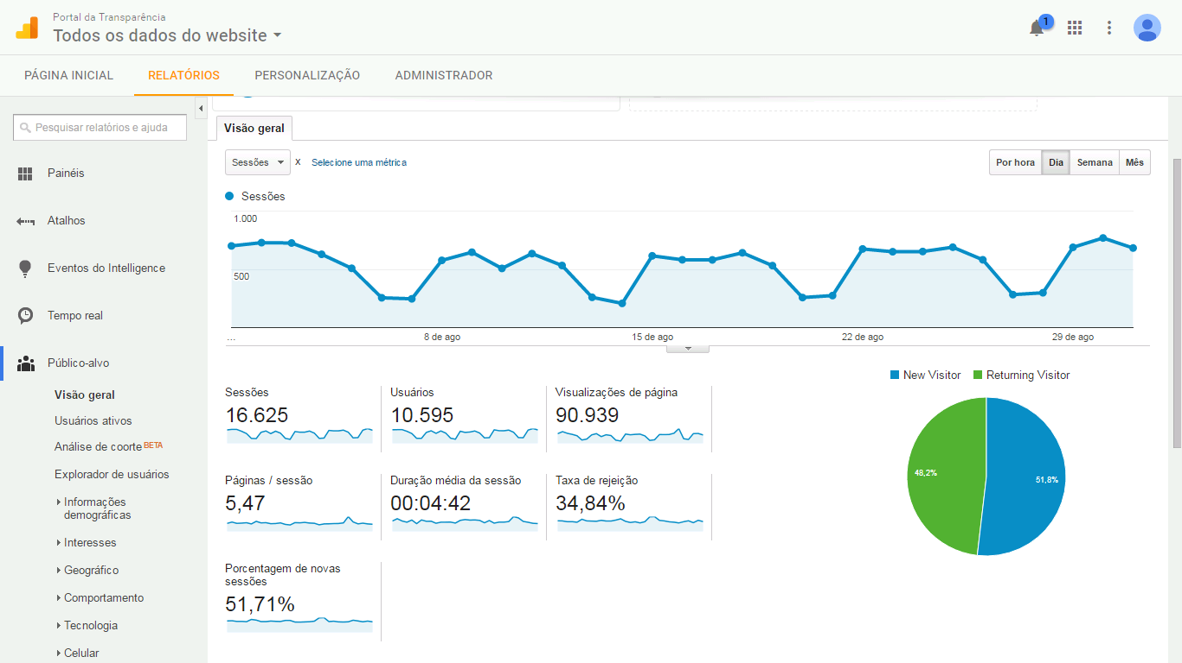

|  |  |
| --- | --- |
| Visão Geral: 01/08/2016 –31/08/2016 | |
| Quantidade de Sessões/Acessos | 16.625 |
| Duração Média por Sessão/Acesso | 00h:04m:42s |
| Quantidade total de usuários | 10.595 |
| Quantidade de Usuários Novos | 5.488 (51.8%) |
| Quantidade de Usuários | 5.106 (48.2%) |

Cidades que mais acessaram o Portal em Agosto/2016:

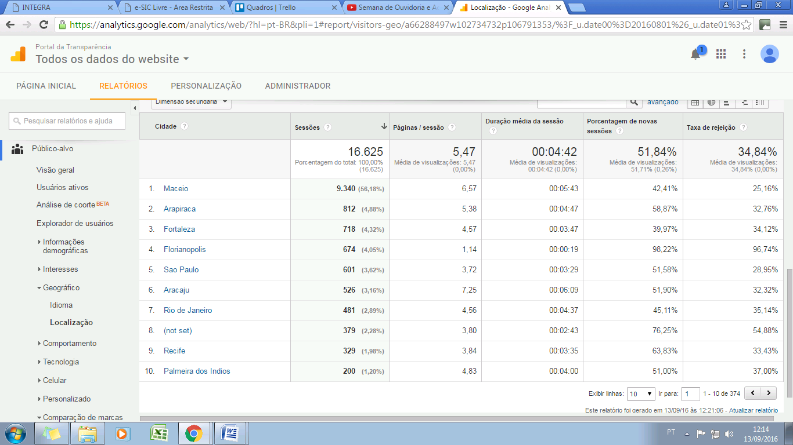

Dispositivos utilizados para acessar o Portal:

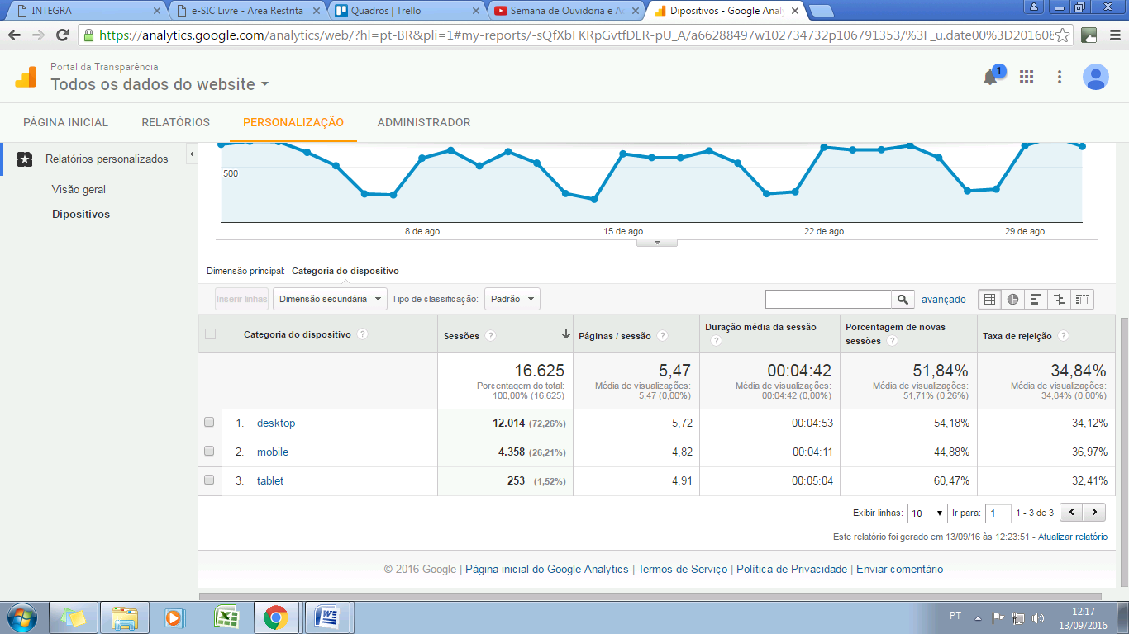

Dados retirados do Google Analytics.